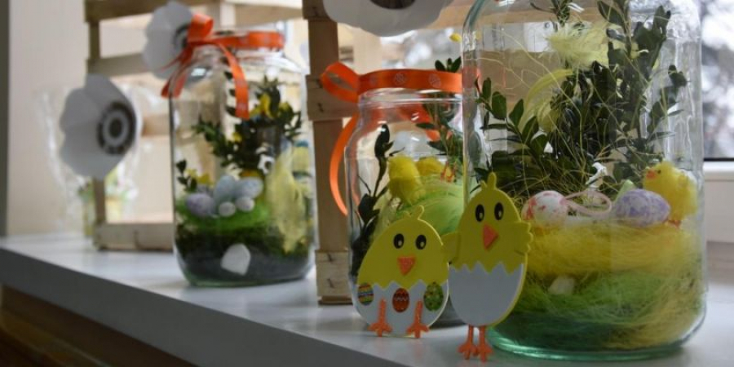

Dekoracje na wielkanocny stół do wykonania wspólnie z rodzicami.

